**EV_2**

**_**

**2**

**_Movimiento**

**De Un Robot**

**Dinámica y control de robots.**

García Camacho Jesús Alberto

Ingeniería Mecatrónica 9°B

Maestro: Carlos Enrique Morán Garabito.

09

De julio

Del 2019



# Objetivo

Mover un Motor a Pasos por ángulos mediante un microcontrolador (freescale) usando Ros.

# Materiales

* PC.
* Motor a Pasos
* Freescale kl25z

# Procedimiento

1.- la programación se realizó en mbed para la tarjeta freescale kl25z, para esto se importan las librerías para la comunicación Ros.

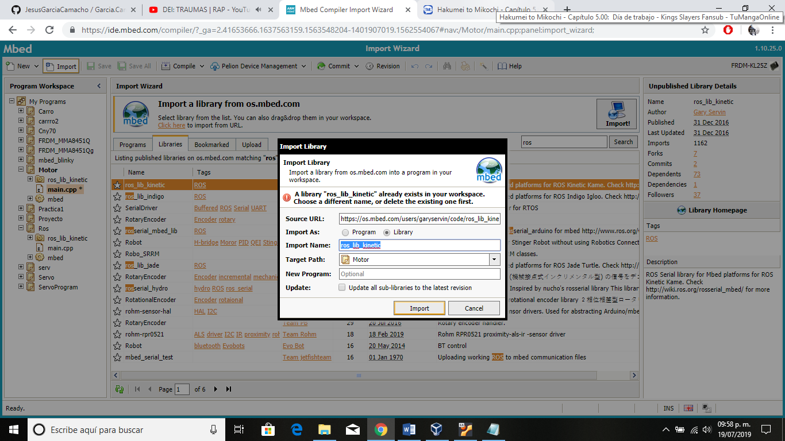

2.- se realiza el código tomando en cuenta el nodo con el que se comunicara en Ros para la ejecución del programa.

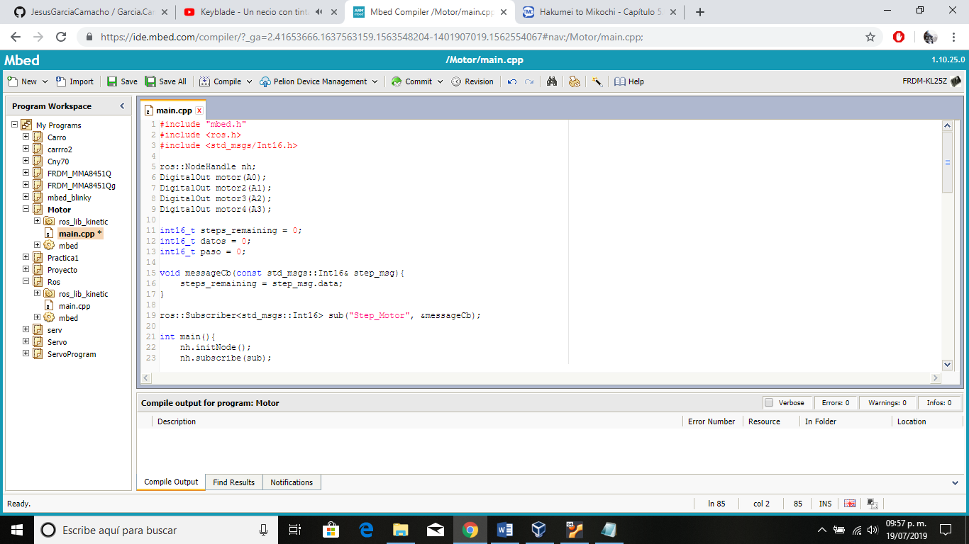

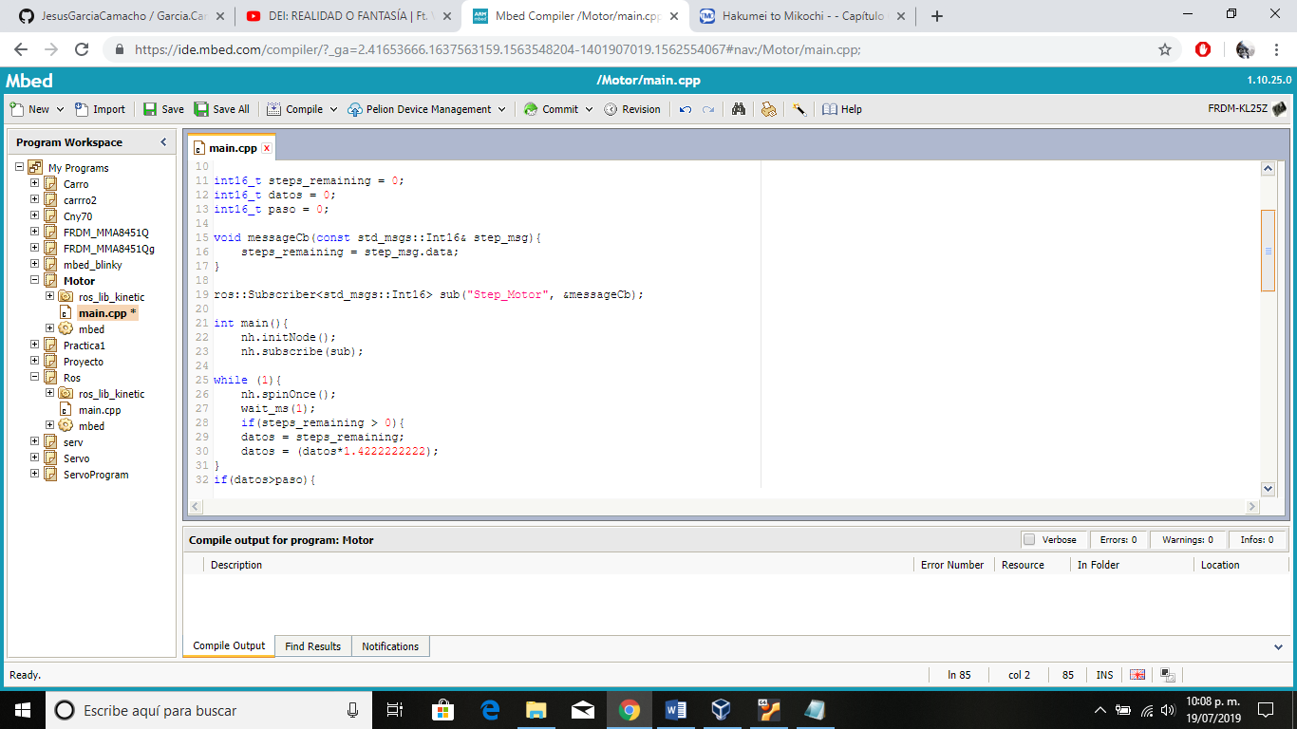

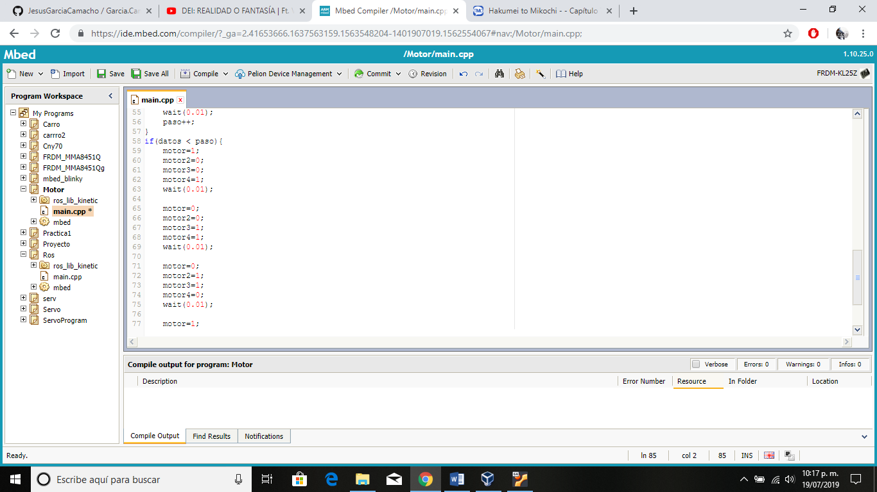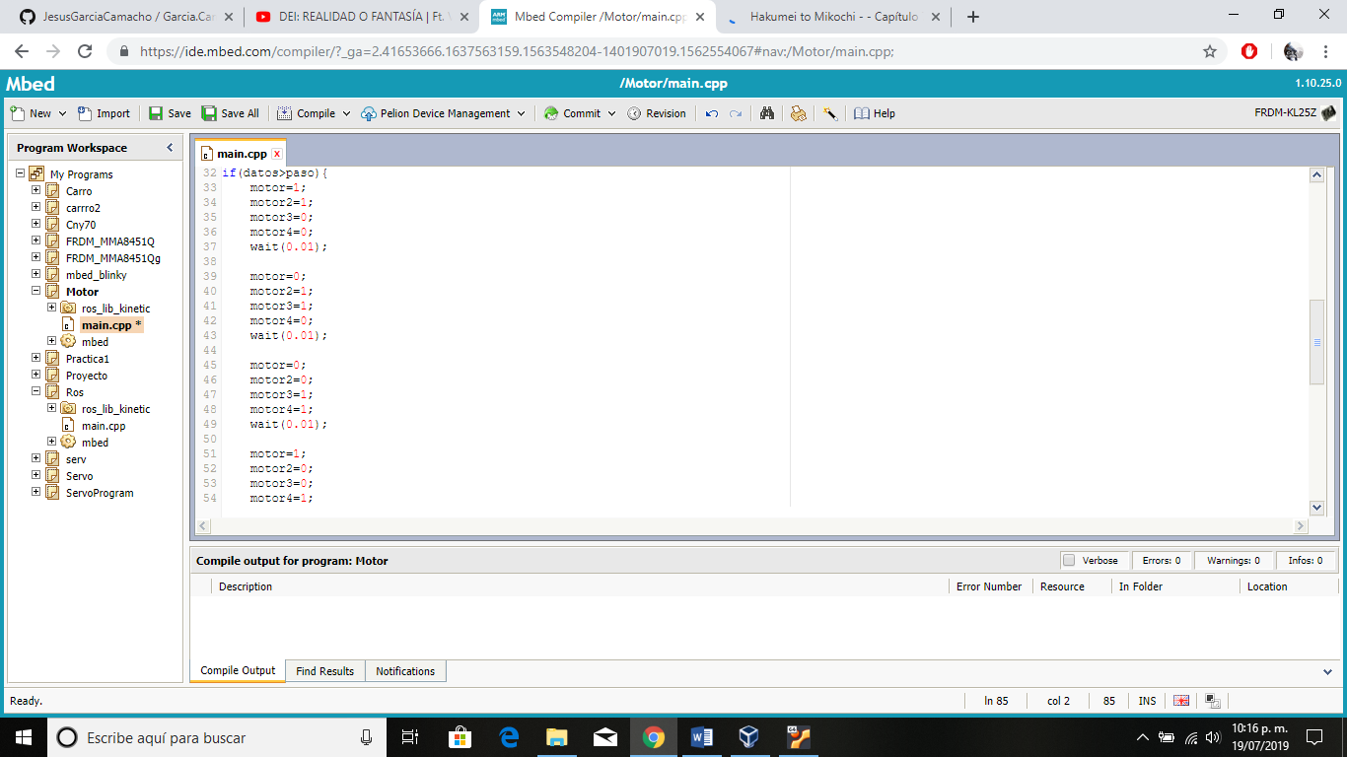

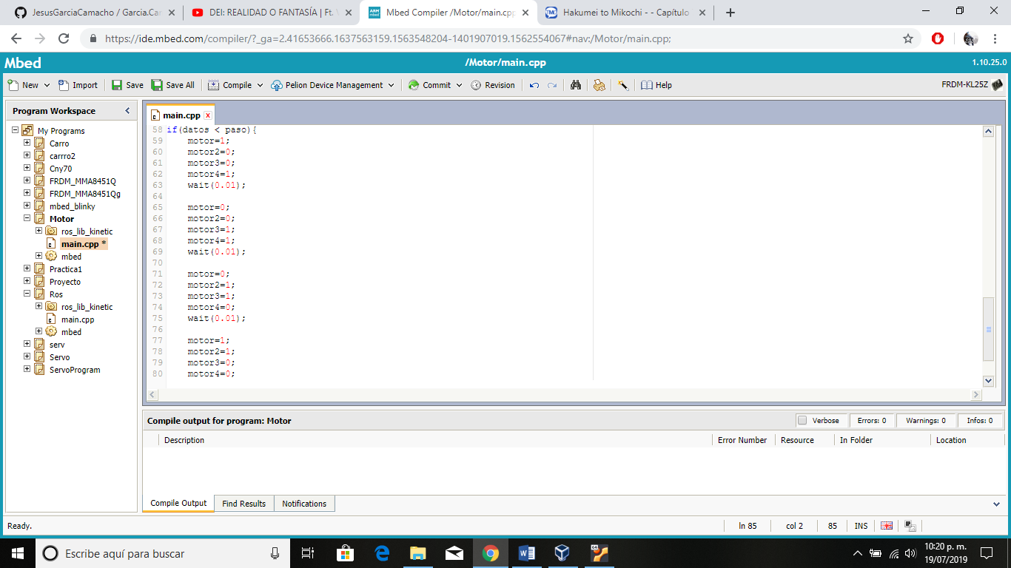

3.- una vez creado el programa se compila y se sube el código a la freescale, después ejecutamos la terminal y activamos Roscore.

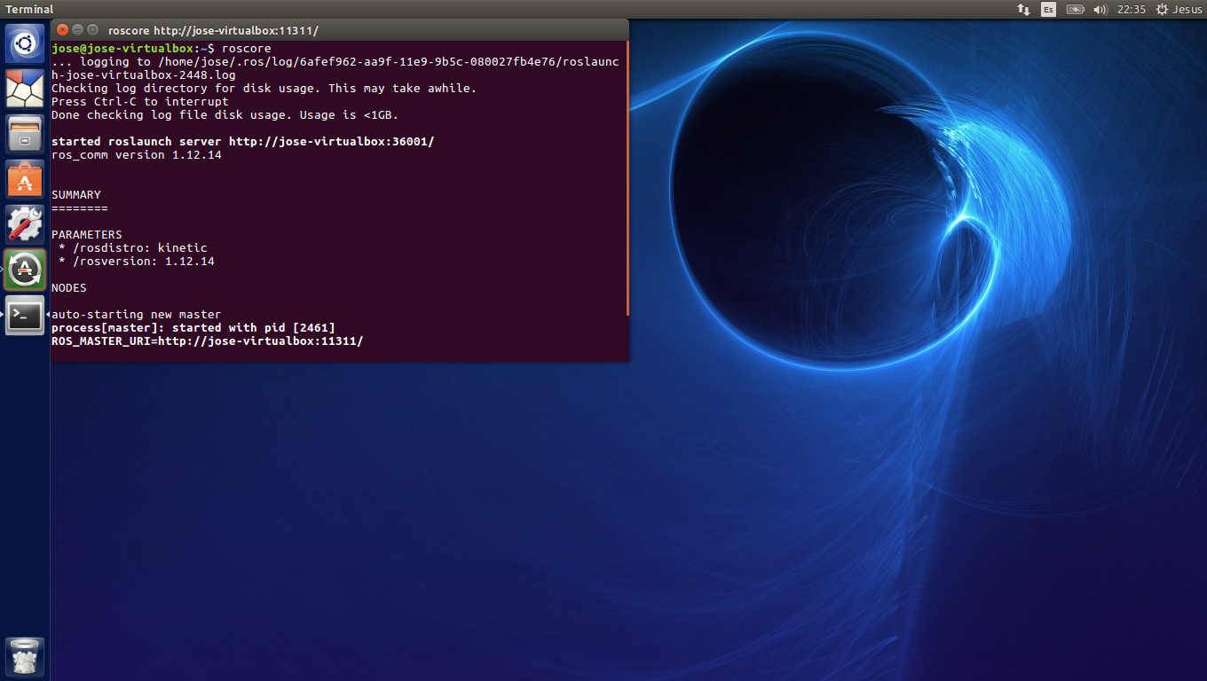

4.- Se realiza la conexión de la freescale con máquina virtual.

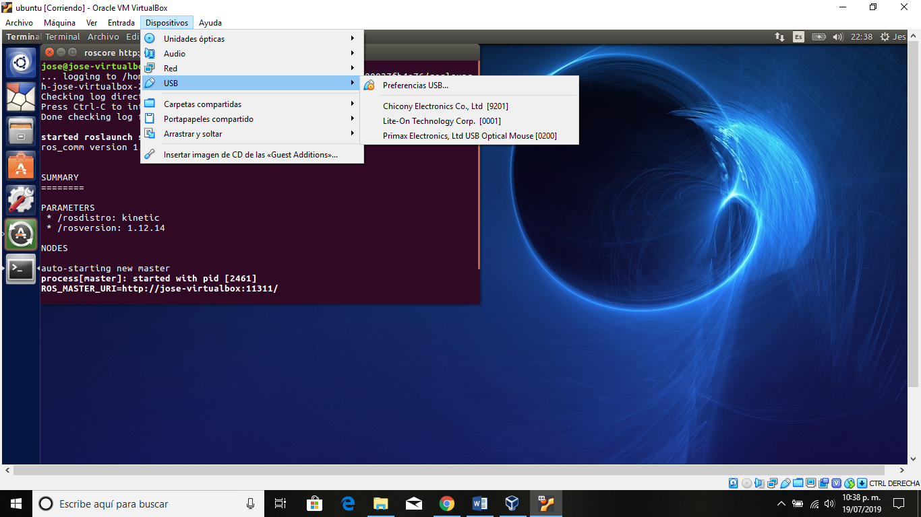

5.- Después se hizo la comunicación freescale con Ros para iniciar los comando y mover el motor por grados.

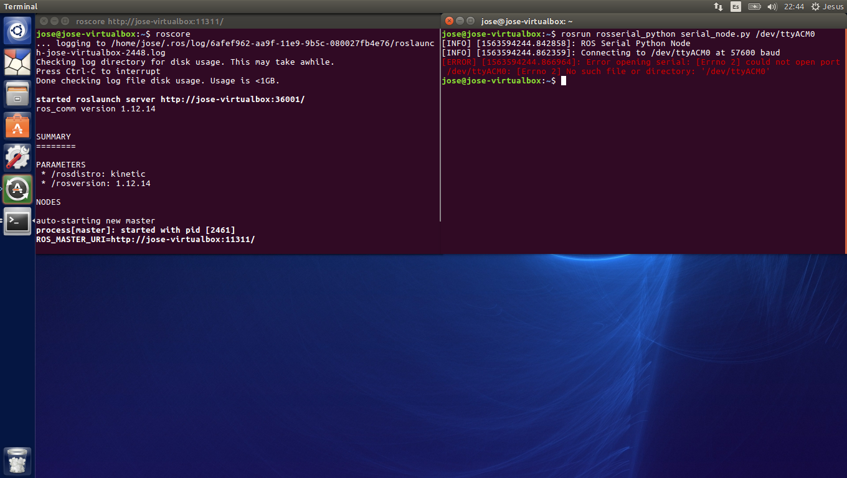

6.- una vez hecha la comunicación se manda a llamar al código y ejecutar la cantidad de grados en la que el motor se va a mover.

